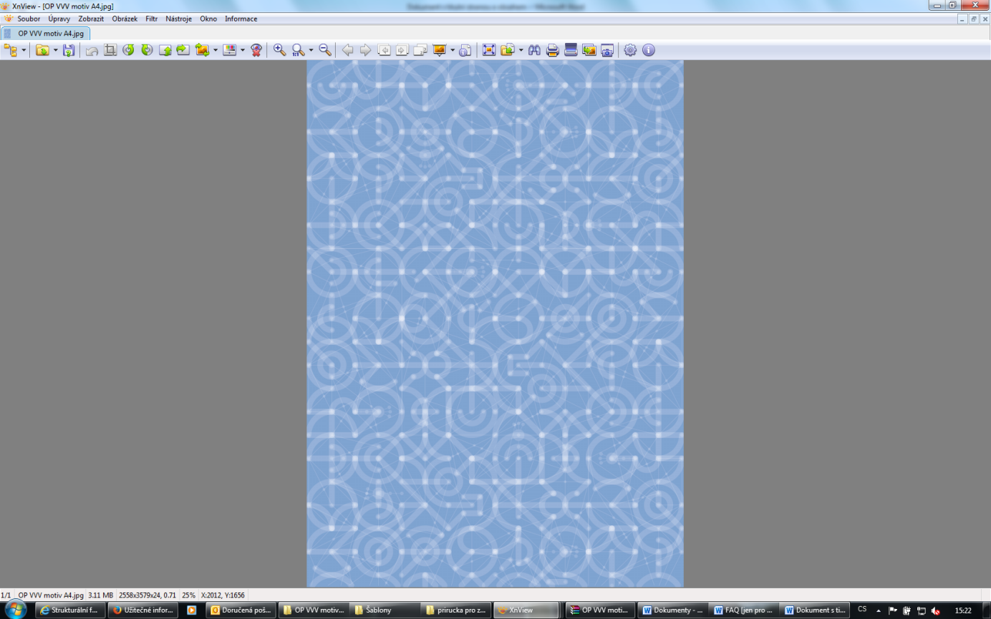



**Procházka matematikou**

Soubor materiálů k realizaci

### 4.1 Příloha č. 1 – Pracovní list Desetinná čísla Blok č. 1, lekce 1: Desetinná čísla

**Pracovní list – DESETINNÁ ČÍSLA**

1. Vypočítej zpaměti matematického hada. (Postupuj podle šipek a doplňuj výsledky.)

.0,2 -0,104 : 0,6

3,52

+2,4

2. Přibližně vyznač desetinná čísla na číselné ose:

0,5 1,50 8,45 2,89 0,10 14,9 4,0 7,25

0 1 2 3 4 5 6 7 8 9 10 15

3. Doplň magický čtverec. Součty čísel v řádcích, sloupcích i úhlopříčkách jsou stejné.

|  |  |  |
| --- | --- | --- |
| 1,5 |  |  |
| 3,0 | 2,4 | 1,8 |
|  |  |  |

****4. Trojúhelníkovitý pozemek má ve svých vrcholech tři vysoké smrky. Urči, kolik metrů pletiva je potřeba k oplocení tohoto pozemku, když víš, že 1 cm na obrázku odpovídá 10 metrům ve skutečnosti.

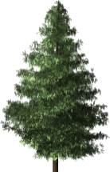

Slovní úlohy:

(Nezapomeň na zápis, postup výpočtu, výsledek s jednotkou a odpověď.)

****5. Jirka nasbíral 2,6 kg jahod, Petr třikrát tolik a Honza polovinu toho, co oba chlapci dohromady. Kolik kg jahod celkem nasbírali?

****6. Veronika dostala za úkol koupit brambory k obědu. V 1. obchodě prodávali 2,5kg sáček brambor za 37,50 Kč. Ve 2. obchodě prodávali sáček brambor o hmotnosti 1,25 kg za 21,25 Kč. Ve kterém obchodě je pro Veroniku výhodnější nakoupit brambory?

***Jak se mi dnes dařilo? (Vybarvi libovolný počet políček. Čím více políček vybarvíš, tím se ti dařilo lépe.)***

|  |  |  |  |  |
| --- | --- | --- | --- | --- |
|  |  |  |  |  |

### 4.2 Příloha č. 2 – Pracovní list Dělitelnost a prvočísla

### Blok č. 1, lekce 2: Dělitelnost a prvočísla

**Pracovní list – DĚLITELNOST A PRVOČÍSLA**

1. Z množiny čísel vyber ta, která jsou dělitelná:

**1 100 723**

**25 133 68 28 2110 5000 518**

**94 422 330 684 441**  **220 505**

a) DVĚMA ……………………………………………………………………………………………………………

b) TŘEMI ……………………………………………………………………………………………………………

c) ČTYŘMI ……………………………………………………………………………………………………………

d) PĚTI ……………………………………………………………………………………………………………

e) ŠESTI ……………………………………………………………………………………………………………

f) OSMI ……………………………………………………………………………………………………………

g) DEVÍTI ……………………………………………………………………………………………………………

h) DESETI ……………………………………………………………………………………………………………

2. Nahraďte * tak, aby čísla byla dělitelná dvěma.

a) 51* b) *25 c) 1*4

3. ERATOSTHENOVO SÍTO:

Eratosthenovo síto je jednoduchý algoritmus, který hledá prvočísla v daném intervalu. Algoritmus počítá s tím, že násobky prvočísel již nejsou prvočísla.

**Postup:**

1. U daných čísel předpokládáme, že všechna jsou prvočísla.

2. Vezmeme si první prvočíslo (číslo 2) a víme, že všechny jeho násobky nemohou být prvočísly, proto je vyškrtneme z našeho seznamu.

3. Nyní si vezmeme další prvočíslo z proškrtaného seznamu a opět vyházíme všechny jeho násobky.

4. Tento postup opakujeme až do okamžiku, kdy nám zbydou pouze prvočísla.

Př.: Zakroužkuj všechna prvočísla:

|  |  |  |  |  |  |  |  |  |  |
| --- | --- | --- | --- | --- | --- | --- | --- | --- | --- |
|  | 2 | 3 | 4 | 5 | 6 | 7 | 8 | 9 | 10 |
| 11 | 12 | 13 | 14 | 15 | 16 | 17 | 18 | 19 | 20 |
| 21 | 22 | 23 | 24 | 25 | 26 | 27 | 28 | 29 | 30 |
| 31 | 32 | 33 | 34 | 35 | 36 | 37 | 38 | 39 | 40 |
| 41 | 42 | 43 | 44 | 45 | 46 | 47 | 48 | 49 | 50 |
| 51 | 52 | 53 | 54 | 55 | 56 | 57 | 58 | 59 | 60 |
| 61 | 62 | 63 | 64 | 65 | 66 | 67 | 68 | 69 | 70 |
| 71 | 72 | 73 | 74 | 75 | 76 | 77 | 78 | 79 | 80 |
| 81 | 82 | 83 | 84 | 85 | 86 | 87 | 88 | 89 | 90 |
| 91 | 92 | 93 | 94 | 95 | 96 | 97 | 98 | 99 | 100 |

4. Domácí úkol pro zájemce:

Eratosthenovo síto bylo pojmenováno po významném řeckém matematikovi a astronomovi. Zkuste na internetu vyhledat jeho jméno a pár informací o něm. Příští hodinu o něm můžete přečíst referát.

Slovní úlohy:

(Nezapomeň na zápis, postup výpočtu, výsledek a odpověď.)

****5. Máme 320 bonbónů, 240 perníků a 200 ořechů. Kolik dětí můžeme jimi podělit, má-li jich být co nejvíce a má-li každý dostat stejný počet bonbónů, perníků a ořechů?

****6. Pepa je chovatelem ovcí a má jich méně než 90. Ať je vypouštěl po dvou, po třech, po čtyřech či po pěti, vždy mu jedna zůstala v salaši. Kolik má ovcí?

***Jak se mi dnes dařilo? (Vybarvi libovolný počet políček. Čím více políček vybarvíš, tím se ti dařilo lépe.)***

|  |  |  |  |  |
| --- | --- | --- | --- | --- |
|  |  |  |  |  |

### 4.3 Příloha č. 3 – Pracovní list Racionální čísla Blok č. 1, lekce 3: Racionální čísla

**Pracovní list – RACIONÁLNÍ ČÍSLA**

1. Na číselnou osu zvol vhodné měřítko a znázorni čísla:

0,2 0 -3,5 $\frac{3}{2}$ 4 $-1\frac{2}{5}$-3

_________________________________________________________________

1. Doplň tabulku:

|  |  |
| --- | --- |
| Desetinné číslo | Zlomek v základním tvaru |
| 0,06 |  |
| 1,42 |  |
| -3,72 |  |
| -1,5 |  |

3. Vypočítej:

a) (-0,8) - 0,7 + 0,4 = b) 0,09 ∙ (-0,8) =

c) (-0,3) ∙ (-1,5) ∙ (-2) = d) 3,6 : (-0,6) =

1. Písmenko *z* nahrazuje jednu početní operaci. Kterou?

Vypočítej a výsledek uveď ve tvaru zlomku v základním tvaru, popřípadě ve tvaru smíšeného čísla.

a)  b) 

1. Uvědom si pravidla pro počítání s racionálními čísly, následně vypočítej příklad a výsledek uveď ve tvaru zlomku v základním tvaru, popřípadě ve tvaru smíšeného čísla.

a) $-\frac{5}{3}+(- \frac{2}{5}$**) =**

b) $\frac{3}{2}-2\frac{7}{8}$ =

c) $2\frac{1}{8}$. (- $\frac{2}{3}$) =

d) $-6\frac{1}{5}$: (- $\frac{8}{15}$) =

e) 3 - $1\frac{2}{3}$- $\frac{8}{9}$ =

f) $\frac{1}{2}$ + $\frac{3}{4}$: $\frac{5}{2}$ =

g) 

h) 

1. Z knížky, která má 152 stránek, Standa přečetl . Kolik stránek už přečetl?

****7. Vypočítej obvod a obsah obdélníku, jsou-li délky jeho stran $5\frac{3}{4}$ dm a $3\frac{1}{3}$ dm.

****8. Složený zlomek je zlomek, který má hlavní zlomkovou čáru a jeho čitatel tvoří zlomek nebo dokonce celý příklad se zlomky, podobné to je se jmenovatelem. Uvědom si, jakou početní operaci znamená zlomková čára. Touto operací nahraď hlavní zlomkovou čáru a vypočítej. Pokud v čitateli či jmenovateli vidíš celý příklad, tak na něj použij závorky.

$\frac{\frac{3}{5}}{\frac{18}{30}}$ =

$$\frac{\frac{5}{3}- \frac{3}{4}}{\frac{7}{3}+\frac{1}{4}}=$$

***Jak se mi dnes dařilo? (Vybarvi libovolný počet políček. Čím více políček vybarvíš, tím se ti dařilo lépe.)***

|  |  |  |  |  |
| --- | --- | --- | --- | --- |
|  |  |  |  |  |

### 4.4 Příloha č. 4 – Pracovní list Měřítko plánu a mapy

### Blok č. 1, lekce 4: Měřítko plánu a mapy

**Pracovní list – MĚŘÍTKO PLÁNU A MAPY**

1. Na plánu je vyznačeno měřítko 1 : 1000. Napiš slovy, co toto měřítko vyjadřuje.

**1 : 1000 – ………………………………………………………………………………..**

2. Jsou dána různá měřítka. Urči, ve kterém případě je nakreslený předmět zmenšen, zvětšen nebo je jeho velikost stejná jako ve skutečnosti.

a) 1 : 100 b) 1 : 5 c) 1 : 1 d) 10 : 1

…………………….. …………………….. …………………….. ……………………..

3. Jaké rozměry bude mít na plánu dům s půdorysem tvaru obdélníku, který má skutečné rozměry 15 × 12 metrů? Měřítko plánu je 1 : 100.

****4. Pan Novák chce prodat svůj čtvercový pozemek. Jaké rozměry má ve skutečnosti jeho pozemek, když na plánu s měřítkem 1 : 250 je délka strany 12 cm? Kolik korun za něj obdrží, když od kupujícího požaduje cenu 500 Kč za 1 m2?

5. U každé z lišt pod mapou urči měřítko mapy.

a) 

b) 

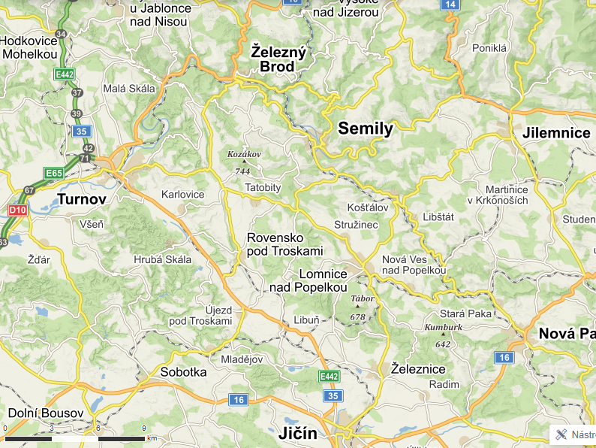

Seznam.cz, a.s. Mapy.cz [online]. [cit. 2020-08-09]. Dostupné z: <https://mapy.cz/zakladni?x=15.3064728&y=50.5691591&z=11>

****Vypracuj následující úkoly:

(Úkoly se vztahují k obrázku mapy.)

6. Určete přibližně měřítko mapy na obrázku. K určení měřítka použij lištu pod mapou

s vyznačenými vzdálenostmi (vzdálenosti jsou vyznačeny v kilometrech).

7. Urči skutečné vzdušné vzdálenosti těchto míst:

Semily – Lomnice nad Popelkou

Semily – Turnov

Jičín – Turnov

8. Vypočítej, jak dlouho by ti trvala cesta na kole z Jičína do Turnova, pokud by byla tvoje průměrná rychlost 15 km/h. Předpokládejme, že naměřená vzdušná vzdálenost je stejná jako vzdálenost po silnici.

***Jak se mi dnes dařilo? (Vybarvi libovolný počet políček. Čím více políček vybarvíš, tím se ti dařilo lépe.)***

|  |  |  |  |  |
| --- | --- | --- | --- | --- |
|  |  |  |  |  |

### 4.5 Příloha č. 5 – Pracovní list Přímá a nepřímá úměrnost

### Blok č. 1, lekce 5: Přímá a nepřímá úměrnost

**Pracovní list – PŘÍMÁ A NEPŘÍMÁ ÚMĚRNOST**

Slovní úlohy na trojčlenku:

1. Dva dělníci položí dlažbu na chodník za 9 dní. Kolik dělníků by muselo pracovat, aby chodník dokončili za 3 dny?

2. Jeden krok měří 0,75 m. Kolik kroků turista učinil, jestliže ušel 25 kilometrů? Výsledek zaokrouhli na celé kroky.

****3. Vymysli metodu, jak vyjádřit neznámou při práci s trojčlenkou (místo čísel použij písmena a vytvoř vzorec.)

Dokonči odvození:

Přímá úměrnost:

a ………………………….. b

c …………………………... x

$\frac{x}{}=\frac{}{}$

Nepřímá úměrnost:

a ………………………….. b

c …………………………... x

$\frac{x}{}=\frac{}{}$

****4. Pět kombajnů poseká obilné pole za 7,8 hodiny. Za jak dlouho bude pole posekáno, když se po 2,5 hodinách dva kombajny porouchaly? Výsledky zaokrouhli na desetiny.

****5. Deset brigádníků vysadí na pasece za 2 h 600 nových smrků. Kolik je třeba brigádníků, aby při stejném výkonu vysadili za 1,5 h 1 050 smrků? Výsledek zaokrouhli na celé brigádníky.

***Jak se mi dnes dařilo? (Vybarvi libovolný počet políček. Čím více políček vybarvíš, tím se ti dařilo lépe.)***

|  |  |  |  |  |
| --- | --- | --- | --- | --- |
|  |  |  |  |  |

### 4.6 Příloha č. 6 – Pracovní list Kvádr, krychle Blok č. 2, lekce 6: Kvádr, krychle

**Pracovní list – KVÁDR, KRYCHLE**

1. Spoj dvojice, které k sobě patří:

Krychle 6 stěn, obdélníky

Povrch m3

Čtverec stěna krychle či kvádru

Obdélník 6 stěn, čtverce

Kvádr jednotky obsahu

Objem stěna kvádru

1. Doplň tabulku

|  |  |  |  |  |  |
| --- | --- | --- | --- | --- | --- |
|  | náčrt | vzorec pro povrch (S) | vzorec pro objem  (V) | Počet  hran | Počet  stěn |
| krychle |  |  |  |  |  |
| kvádr |  |  |  |  |  |

1. Zopakuj si převody jednotek:

14 cm = m 8 m3 = dm3

5,4 m = mm 92 cm3 = dm3

32 mm = cm 3,4 m3 = cm3

1. Vypočítej povrch a objem krychle s délkou hrany 3,7 m.

*(Udělej si náčrt.)*

1. Vypočítej objem a povrch krabice s rozměry 14 cm, 5 dm a 110 mm.

*(Udělej si náčrt.)*

****6. Patrik má vymalovat sklepní kóji bez oken s rozměry 2 m, 3 m a výškou 2,5 m. Do kóje se vstupuje dveřmi s rozměry 70 cm a 2 m. Dveře jsou vyrobeny ze dřeva a není potřeba je natírat, na podlaze je dlažba, kterou není třeba natírat. Kolik zaplatí za barvu, když barva na   
1 m2 stojí 158 Kč?

***Jak se mi dnes dařilo? (Vybarvi libovolný počet políček. Čím více políček vybarvíš, tím se ti dařilo lépe.)***

|  |  |  |  |  |
| --- | --- | --- | --- | --- |
|  |  |  |  |  |

### 4.7 Příloha č. 7 – Pracovní list Trojúhelník, čtyřúhelník

### Blok č. 2, lekce 7: Trojúhelník, čtyřúhelník

**Pracovní list – TROJÚHELNÍK, ČTYŘÚHELNÍK**

1. Spoj, co k sobě patří:

Obvod plocha, výměra

Čtverec tři různé strany

Obsah všechny strany stejné

Trojúhelník dvě protější strany jsou shodné

Obdélník jednotky délky

1. Doplň tabulku

|  |  |  |  |
| --- | --- | --- | --- |
|  | náčrt | vzorec pro obvod (o) | vzorec pro obsah  (S) |
| čtverec |  |  |  |
| obdélník |  |  |  |
| trojúhelník |  |  |  |

1. Vybarvi stejnou barvou políčka s údaji, které vyjadřují stejnou délku nebo obsah:

|  |  |  |  |  |
| --- | --- | --- | --- | --- |
| 38 cm |  | 308 cm |  | 3,8 m |
| 30,8 dm |  | 3 800 mm |  | 0,38 m |
| 38 dm |  | 3,8 dm |  | 3,08 m |

|  |  |  |  |  |
| --- | --- | --- | --- | --- |
| 27 a |  | 2,7 m2 |  | 20 700 dm2 |
| 0,0207 ha |  | 207 m2 |  | 0,027 a |
| 270 dm2 |  | 2700 m2 |  | 0,27 ha |

****4. Další používanou jednotkou délky je palec (inch).

**Převáděj, pokud víš, že 1 inch = 2,54 cm**

7,62 cm = inch 3 inch = cm

3,81 cm = inch 10 inch = cm

17,78 cm = inch 9 inch = cm

5. Stuha byla dlouhá 4 m 20 cm. Petra si odstřihla 1 m 40 cm a Pavla 8 dm a 5 cm.

Kolik stuhy zbylo?

6. Vypočítej obsah 15 obdélníkových podložek s rozměry 15 mm × 11 mm. *(Udělej si náčrt.)*

7. Obvod čtverce je 11,2 dm. Vypočítej jeho obsah. *(Udělej si náčrt.)*

8. Obvod ∆ KLM je 13 cm, k = 6,8 cm, l = 3,1 cm. Urči m. *(Udělej si náčrt.)*

****9. Kvasnicovi si koupili televizi s úhlopříčkou 40 palců. Jaká je délka úhlopříčky televize v metrech?

***Jak se mi dnes dařilo? (Vybarvi libovolný počet políček. Čím více políček vybarvíš, tím se ti dařilo lépe.)***

|  |  |  |  |  |
| --- | --- | --- | --- | --- |
|  |  |  |  |  |

### 

### 4.8 Příloha č. 8 – Pracovní list Úhly Blok č. 2, lekce 8: Úhly

**Pracovní list – ÚHLY**

1. Nejprve si zopakujeme typy úhlů podle velikosti. Spoj čarou správné názvy s danými úhly.



OSTRÝ ÚHEL

PRAVÝ ÚHEL

TUPÝ ÚHEL

. 

PŘÍMÝ ÚHEL

VYPUKLÝ ÚHEL





2. Změřit úhel o velikosti do 180° není žádný problém, ale zkus navrhnout postup, jak změřit velikost vypuklého úhlu na obrázku.

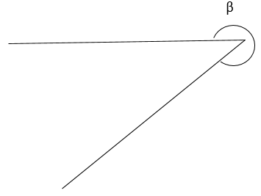

****3. Narýsovat úhel o velikosti 150° s použitím úhloměru není zase takový problém, ale zkus to bez použití úhloměru, když máš pouze pravítko a kružítko. Napovíme: při rýsování můžeš použít vlastnosti rovnostranného trojúhelníku.

4. Stojíš směrem na sever. Ujdeš 4 metry dopředu. Následně se otočíš o 90° doleva a ujdeš   
2 metry. Jak daleko jsi od místa, kde jsi začínal, a v jakém směru stojíš? Svůj pohyb vyznač do obrázku. Vzdálenost změř pravítkem, když víš, že 1 cm na obrázku odpovídá 1 m ve skutečnosti.

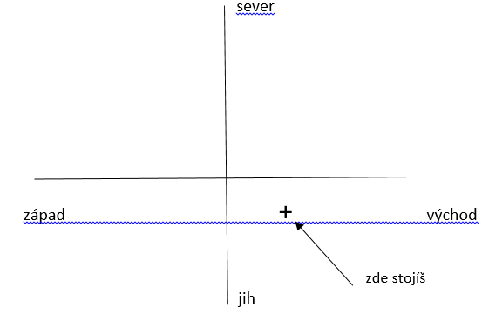

****5. Stojíš směrem na východ. Otočíš se o 90° doprava, ujdeš 2 m, potom se otočíš o 270° doleva, ujdeš 3 m, potom se otočíš o čtvrt kruhu doleva. Kterým směrem stojíš? Svůj pohyb zakresluj do obrázku. (1 cm na obr. = 1 m ve skutečnosti)

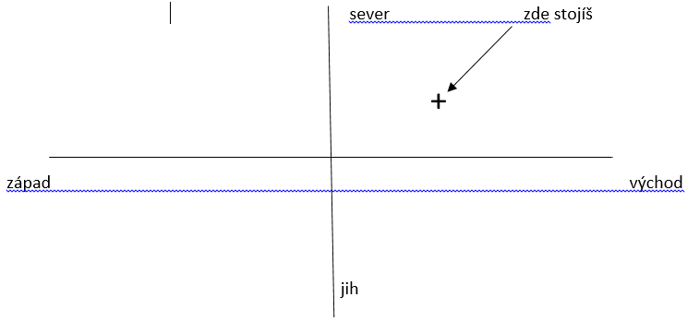

***Jak se mi dnes dařilo? (Vybarvi libovolný počet políček. Čím více políček vybarvíš, tím se ti dařilo lépe.)***

|  |  |  |  |  |
| --- | --- | --- | --- | --- |
|  |  |  |  |  |

### 4.9 Příloha č. 9 – Pracovní list Konstrukční geometrie

### Blok č. 2, lekce 9: Konstrukční geometrie

**Pracovní list – KONSTRUKČNÍ GEOMETRIE**

(trojúhelník)

1. K šipkám u obrázku dopiš správné názvy a značení jednotlivých částí v trojúhelníku.

(Sa je střed strany BC)

C

Sa





. B



A

2. Postupuj podle postupu konstrukce a narýsuj trojúhelník ABC.

Postup konstrukce: Konstrukce:

1. AB, |AB| = 6 cm,

2. <BAX,|<BAX| = 60°,

3. k, k(A, 5 cm),

4. C, C ϵ → AX ꓵ k,

5. ABC

3. Sestroj trojúhelník XYZ, pokud známe:

x = 7 cm

y = 4 cm

vy = 4 cm

Řešení bude obsahovat: rozbor, postup konstrukce, konstrukci.

****4. Sestroj trojúhelník ABC, když známe:

c = 7cm

vc = 5 cm

poloměr kružnice opsané je 4 cm

Řešení bude obsahovat: rozbor, postup konstrukce, konstrukci.

***Jak se mi dnes dařilo? (Vybarvi libovolný počet políček. Čím více políček vybarvíš, tím se ti dařilo lépe.)***

|  |  |  |  |  |
| --- | --- | --- | --- | --- |
|  |  |  |  |  |

### 4.10 Příloha č. 10 – Pracovní list Čtyřúhelníky, hranoly

### Blok č. 2, lekce 10: Čtyřúhelníky, hranoly

**Pracovní list – ČTYŘÚHELNÍKY, HRANOLY**

1. Spoj dvojice, které k sobě patří.

Krychle všechny strany stejné, pravé úhly

Kosodélník 6 stěn, čtverce

Čtverec tři různé strany

Trojúhelník dvě protější strany jsou shodné

Kosočtverec 6 stěn, obdélníky

Obdélník všechny strany shodné

Kvádr 2 podstavy, plášť tvořený obdélníky či čtverci

Lichoběžník dvě protější strany jsou shodné, pravé úhly

Hranol rovnoběžné základny, různoběžná ramena

1. Doplň tabulku:

|  |  |  |  |
| --- | --- | --- | --- |
|  | náčrt | vzorec pro obvod (o) | vzorec pro obsah  (S) |
| čtverec |  |  |  |
| obdélník |  |  |  |
| kosodélník |  |  |  |
| kosočtverec |  |  |  |
| lichoběžník |  |  |  |
|  | náčrt | vzorec pro objem  (V) | vzorec pro povrch (S) |
| hranol |  |  |  |

1. Zopakuj si převody jednotek:

12 cm = m 14 m2 = cm2 4 m3 = dm3

2,7 m = mm 18 mm2 = dm2 12 cm3 = dm3

8 mm = cm 14 ha = m2 4,8 m3 = cm3

1. Obvod obdélníku je 26 cm. Jedna strana je o 3 cm delší než druhá. Vypočítej obsah obdélníka.
2. Toto je plánek pozemku pana kutila Bořka, který rád vytváří stavby různých tvarů. Plocha pozemku bez staveb je 12 a. Kůlna má tvar pravoúhlého trojúhelníku s délkami odvěsen 2,5 m a 2m. Chata má tvar lichoběžníku s délkami základen 5 m a 4 m a výškou 3 m. Altán má tvar kosodélníku s délkou strany 6 m a výškou k této straně 3,5 m. Vypočítej výměru volné plochy a objem kůlny, jejíž výška je 3 metry.

****6. Adam si chce udělat pracovnu v místnosti s délkou 4 m, šířkou 3 m a výškou 2,5 m, jedním oknem s rozměry 2 m a 150 cm. Do místnosti vedou dveře o rozměrech 80 cm a 2m. Na podlahu chce položit linoleum, jehož 1 m2 stojí 355 Kč, na stěny chce použít tapetu, jejíž cena je 54 Kč za 1 m2 a strop pouze vymaluje. Kolik potřebuje linolea a kolik tapety, když připočítáš 5 % linolea i tapety navíc? Kolik zaplatí za linoleum a kolik za tapetu?

***Jak se mi dnes dařilo? (Vybarvi libovolný počet políček. Čím více políček vybarvíš, tím se ti dařilo lépe.)***

|  |  |  |  |  |
| --- | --- | --- | --- | --- |
|  |  |  |  |  |

### 4.11 Příloha č. 11 – Pracovní list Grafy, souřadnice, pohyb po síti

### Blok č. 3, lekce 11: Grafy, souřadnice, pohyb po síti

**Pracovní list – GRAFY, SOUŘADNICE, POHYB PO SÍTI**

1. Doplň směr os: Osa x je …………………….

Osa y je …………………….

Vyznač v soustavě souřadnic uvedené body. Pracuj samostatně, výsledky si společně zkontrolujeme.

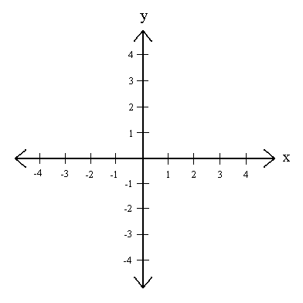

A ⦋0,0⦌ K ⦋-2,2⦌

D ⦋1,2⦌ L ⦋-4,1⦌

C ⦋3,2⦌ M ⦋-3,4⦌

B ⦋2,0⦌ E ⦋-1,1⦌

S⦋-3,-1⦌ F⦋0,4⦌

R⦋-2,-1⦌ G⦋-4,3⦌

P⦋-4,-4⦌ H⦋-3,2⦌

Q⦋0,-4⦌

Spoj body a pojmenuj vzniklý geometrický obrazec

1) Spojením bodů ABCD vznikl ………………………………….

2) Spojením bodů KLM vznikl ……………………………………

3) Spojením bodů PQRS vznikl …………………………………….

4) Spojením bodů EFGH vznikl……………………………………….

5) Spojením bodů PQCFMG vznikl …………………………………….

1. V následujícím grafu popiš postupně jednotlivé body ve směru zleva doprava písmeny A, B, C, D, E a zapiš jejich souřadnice. Výsledky si společně zkontrolujeme.

Souřadnice bodů:

****3. Vyznač 3 možné způsoby, jak dopravit zboží z místa A do místa B, pohybovat se můžeš pouze po vyznačené čtvercové síti. *(Cesta začíná i končí v levém dolním rohu čtverečku sítě, po prázdných plochách se nesmíš pohybovat.)* Vyznačenou trasu popiš. *(Při popisu použij slovo krok a směr vpravo, vlevo, nahoru, dolů, např. 3 kroky vpravo, 2 kroky nahoru atd., spočítej délku své cesty jako počet kroků.)* Pracuj samostatně, své výsledky porovnej s výsledky jednoho ze spolužáků. Jsou stejné? Liší se?

|  |  |  |  |  |  |  |  |  |  |
| --- | --- | --- | --- | --- | --- | --- | --- | --- | --- |
|  |  |  |  |  |  |  |  |  |  |
|  | | | | |  |  |  |  |  |
|  |  |  |  |  |  |  | B |  |  |
|  | | |  |  |  |  |  |  |  |
|  |  |  | | | |  |
|  |  |  |  |  |  |
|  |  | |  |  |  |  |  |  |  |
| A |  |  |  |  |  |  |  |

Cesta 1 ……………………………………………………………………………………………………………………….

………………………………………………………………………………………………………………….......

………………………………………………………………………………………………………………………..

………………………………………………………………………Délka cesty: ……………………………

Cesta 2 ……………………………………………………………………………………………………………

………………………………………………………………………………………………………………….......

………………………………………………………………………………………………………………………..

………………………………………………………………………Délka cesty: ……………………………

Cesta 3 ……………………………………………………………………………………………………………

………………………………………………………………………………………………………………….......

………………………………………………………………………………………………………………………..

………………………………………………………………………Délka cesty: …………………………….

Mé výsledky s porovnáním s ………………………………… jsou …………………………………..

…………………………………………………………………………………………………………………………..

***Jak se mi dnes dařilo? (Vybarvi libovolný počet políček. Čím více políček vybarvíš, tím se ti dařilo lépe.)***

|  |  |  |  |  |
| --- | --- | --- | --- | --- |
|  |  |  |  |  |

### 4.12 Příloha č. 12 – Pracovní list Logické úlohy Blok č. 4, lekce 12: Logické úlohy

**Pracovní list – LOGICKÉ ÚLOHY**

ALGEBROGRAMY:

- jsou schémata, ve kterých je třeba nahradit symboly tak, aby platily vyznačené rovnosti.

1. Vyřeš:

(Najdi číslice, které se za písmeny skrývají.)

a) B × B × B = C B = C =

b) B × B × B = C × C B = C =

c) B × B × B = B × C B = C =

d) ABA = C × C × C A = B = C =

2. Místo hvězdiček doplň správné číslice:

a) 5 * b) * 4

. 2 . * 5

* * 6 3 2 *

1 * 2

* * * *

****3. Petra se vrátila z oslavy narozenin a její rodiče se jí zeptali, kolik tam bylo lidí. Petra odpověděla, že si nepamatuje počet lidí, ale ví, že si každý s každým potřásl rukou a že se jednalo o 28 potřesení. Kolik bylo na oslavě lidí?

4. Na obrázku je z dřívek napsané číslo 5. Přemísti dřívka tak, aby ti vzniklo číslo 16. Přemístit můžeš libovolný počet dřívek, ale žádnou nesmíš přelomit.

5. Doplň řadu číslel tak, aby řada logicky pokračovala.

a) 1 3 7 15 * *

b) 3 4 6 9 13 *

c) 2 8 5 20 17 *

****6. V tomto roce otec oslavil 45 let. Jeho dvěma synům je nyní 15 a 18 let. Za kolik let se bude věk otce rovnat součtu let jeho synů?

7. Rozlušti citát schovaný v šifře:

„.íštěv ětšej ětoviž v a – rozop tavád emísum elokš eV“

***Jak se mi dnes dařilo? (Vybarvi libovolný počet políček. Čím více políček vybarvíš, tím se ti dařilo lépe.)***

|  |  |  |  |  |
| --- | --- | --- | --- | --- |
|  |  |  |  |  |

### 4.13 Příloha č. 13 – Pracovní list Učení mimo školu

### Blok č. 5, lekce 16: Po stopách technických vynálezů

**PRACOVNÍ LIST – NÁVŠTĚVA MUZEA** Jméno:

1. Úkol doplň tabulku – potřebné údaje vyhledej u jednotlivých exponátů:

|  |  |  |
| --- | --- | --- |
| Exponát | Rok výroby | Vypočítej stáří exponátu |
| MACK |  |  |
| PRAGA BEJBY |  |  |
| Kolo LAURIN a KLEMENT |  |  |
| Kolo Hirondelle |  |  |

1. Zákazník se rozhodl, že na nárazník své ŠKODY OCTAVIE potřebuje následující díly: rámeček mřížky chladiče za 786 Kč, mřížku chladiče za 749 Kč, ostřikovače světlometů, kus za 1442,- Kč, a přední mlhové světlomety – kus za 1800 Kč. Vypočítej, kolik za tyto díly zaplatí.

*Pořádně si prohlédni, jak celý nárazník vypadá.*

1. Vypočítej, kolik vozů PRAGA BEJBY bylo určeno pro export. 1 % = 0,01. Potřebný údaj si vyhledej u exponátu.
2. V tramvaji nalezneme tento štítek: ***20 Sitzplätze 73 Stehenplätze***

Zjisti, co tento štítek znamená. Vypočítej, jaký náklad vezla tramvaj, když byla obsazena všechna místa k sezení a na pětině míst seděli muži, na ostatních místech byly ženy a 15 lidí stálo. Stojících žen byla pětina ze všech stojících. Průměrná hmotnost dospělého muže je 84 kg a průměrná hmotnost ženy je 69 kg.